МОУ «Старо -Татауровская СОШ»

Отчет о работе летнего палаточного лагеря «Синегория»

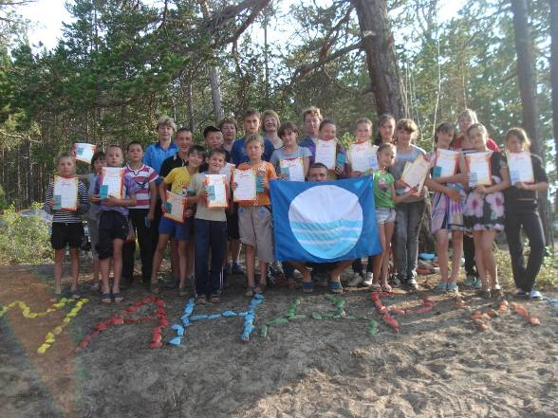
2012г.

6 по 16 июля 2012 года на побережье озера Байкал в местности реки Налимовка проходил палаточный лагерь Синегория. В лагере отдохнуло 19 детей в возрасте от 10 до 15 лет.
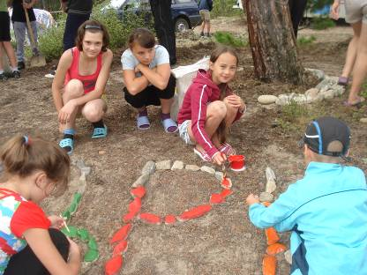

Для детей было организовано нестандартное проведение каникул. Проживание в 3-х, 4-х местных палатках, питание пятиразовое, в оборудованной палатке-столовой, приготовление пищи организовано в полевой кухне. 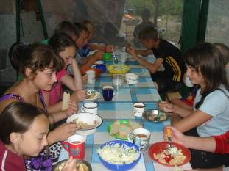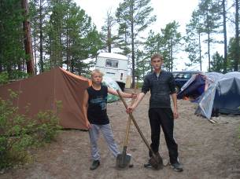

Яркие впечатления, укрепление здоровья, улучшенная самооценка, новые друзья, новые знания о родном крае, все это наши дети увезли с собой из лагеря и будут хранить на протяжении всего года.
Цель работы лагеря
  - развитие гражданской активности ребенка.
  - Повышение уровня экологической культуры учащихся
  - Повышение мотивации здорового образа жизни.
  - Развитие эмоционально-волевой сферы личности.
Задачи Программы:
  - Создание условий для организации разнообразного, насыщенного отдыха и досуга школьников в летнее время.
  - Создание условий для личностного роста каждого ребенка.
  - Создание единого пространства взаимопонимания и взаимоуважения между детьми и взрослыми.
  - Создание условий для активного взаимодействия детей.
  - Игры, тренировки на свежем воздухе, закаливание, отработка навыков туристической техники, умение организации проживания на природе, приобретение навыков и знаний по защите жизни и здоровья в экстремальных ситуациях.
  - Создание условий для изучения и закрепление знаний о родном крае, повышения уровня экологической культуры.

На период проведения смены была организована сюжетно-ролевая игра, лагерь объявляется Страной Синегорией. Педагогический коллектив лагеря до заезда детей разработал свои законы, традиции и обычаи, особенности жителей страны, планы работы для каждой мастерской.
Была разработана валюта страны Синегория – бормаши, а также расценки для начисления заработной платы и штрафные санкции для жителей страны. Защита разработок педагогов - руководителей отдельных мастерских проходила в заключительный день подготовки педколлектива смены. Возглавил Синегорию президент, который был выбран в проведения деловой игры «Выборы». Начисление заработной платы - бормашей проводилось в выданные каждому жителю страны сберегательные книжки. Всеми банковскими операциями занимался Совет финансов, в который входили президент, министр финансов (избранный из числа жителей), представители пед.коллектива.
На протяжении всей смены в лагере работал совет здоровье - "Домовые". Функционал: Внутренняя организация жизни каждого "дома" (экипажа), как на бытовом уровне (зарядки, уборка и т.д.) так и на коммуникативном: отношения, цветовая диагностика настроения, решение бытовых конфликтов. По результатам ежедневных проверок чистоты и уборки палаток вручались «Золотая пятка» и «Черная пятка»
Каждый экипаж демонстрировал полученные знания в делах, которые он проводит для города, при этом зарабатывая валюту Синегории. На приобретенную валюту каждый житель «Синегории» смог приобрести призы на ярмарке, которая проводилась на церемонии закрытия лагеря.
Программа работы лагеря состоит из трех основных блоков:
- Индивидуальная деятельность – «Экстрим» - создание условий для личностного роста, при помощи прохождения программ индивидуально.
- Коллективная деятельность – «Муравейник» - коллективная работа детей для достижения единого результата: выработка слаженности, сработанности, воспитание «командного духа», через реализацию и прохождение коллективных программ.
- Досуговая деятельность – «Звездопад» - участие и организация досуговых мероприятий, Стимулирование деятельности малых детских групп – экипажей.

В свою очередь каждый блок имеет ряд направлений:
Блок | Направление | Мероприятия
1 блок  «Экстрим» | туристическое | ориентирование, турполоса
1 блок  «Экстрим» | прикладное | изготовление поделок из природного материала, оригами
1 блок  «Экстрим» | игровое | интеллектуальные, сюжетно-ролевые, интерактивные игры
2 блок  «Муравейник» | туристическое | ориентирование, турполоса, тропа Робинзона
2 блок  «Муравейник» | спортивное | футбол, волейбол, настольный теннис, скаутбол, спортивные игры.
2 блок  «Муравейник» | интеллектуальное | изучение истории родного края, умение писать статьи, короткие рассказы, организация экскурсий
2 блок  «Муравейник» | художественно-эстетическое | концерты, конкурс «Ярмарка талантов», КВН
2 блок  «Муравейник» | экологическое | экологический десант, экологическая викторина
3 блок  «Звездопад» | мероприятия, направленные на развитие лидерских качеств и творческих способностей | отрядные костры, «Вечер знакомств», «Вечер инсценированной песни», «Вечер бардовской песни»

Режим дня
«Солнышко, привет!» | 08.00 | Подъем
«Встал-встрепенулся» | 08.15-8.30 | Зарядка
«Росой умылся» | 08.30-08.45 | Утренний туалет
«Утренняя линейка» | 08.45-09.00 | Утреннее построение, подъем флага
«Утренняя трапеза» | 09.00-09.30 | Завтрак
«Экстрим» | 10.00-13.00 | Работа по индивидуальным программам
«Пир на весь мир» | 13.30-14.20 | Обед
«Не трогайте меня!» | 14.20-15.30 | Час отдыха
«Куча дел» | 15.30-16.30 | Отрядное время
«Чай не пил – какая сила?» | 16.30-17.00 | Полдник
«Муравейник» | 17.00-18.30 | Работа по коллективным программам
«Свечка» | 18.30-19.00 | Анализ мероприятия в отряде
«Трапезничать желаете?» | 19.00-19.30 | Ужин
«Вечерний смотр лагеря» | 19.45-20.00 | Вечернее построение
«Куча дел» | 20.00-20.30 | Отрядное время
« Звездопад» | 20.30-21.30 | Досуговые программы
«Чай попил – совсем ослаб» | 21.30-22.00 | Вечерний чай
«Костер» | 22.00-22.30 | Анализ дня в отряде
«Мыли гуси лапки…» | 22.30-23.00 | Вечерний туалет
«Спать!» | 23.00 | Отбой
План-сетка мероприятий
1 день  06.07 | 2 день  07.07 | 3 день  08.07 | 4 день  09.07 | 5 день  10.07
Заезд, обустройство лагеря  17.00- Общее построение, запуск игры «Разведка»  Оформление отрядных мест, проведение тренингов и игр на знакомства и сплочение жителей страны Синегория 20.00 – костер дружбы | 10.00 – Церемония открытия, Запуск игры «Тайный друг» Экстрим-1  17.00.-  Форт-Боярд  20.00 – Выборы в стране Синегория | 10.00 Экстрим2  17.00. - «Турнир по скаутболу»  20.00 –  Развлекательная программа посвященная дню Ивана Купалы | 10.00 Экстрим3  17.00. – Игра «Кладоискатели»  20.00 – Развлекательная программа Радуга | 10.00 Экстрим 4  17.00. Большая туристская тропа.  20.00 – Интерактвная игра «Апельсин»  «Туризм и дисциплина».
6 день  11.07 | 7 день  12.07 | 8 день  13.07 | 9 день  14.07 | 10 день  15.07
10.00 Экстрим 5  17.00. – «Веревочный курс»  20.00 «Звездопад» - концерт лагерных талантов. | 10.00 Экстрим 6  17.00. –  Проектная деятельность  «Экология в реальности»  20.00 – «Разведчик» ночная игра с элементами ориентирования | 10.00 День Нептуна  Экстрим 7  17.00. – «Талант всегда многогранен» - Ярмарка талантов.  20.00 – КВН – «Турист- друг природы» | 10.00 – День Лагеря  17.00. Общее построение – «Церемония закрытия».  Аукцион призов, награждение лучших жителей Синегории.  20.00 – Прощальный  костёр. | 10.00 -  - операция «Нас здесь не было» - отъезд.
В первый день прошло обустройство лагеря: установка палаток, заготовка дров, установка и оборудование хозяйственной зоны и бани. Первым делом, чтобы исключить неразбериху с местом проживания каждая палатка получила своё имя: 1) "ТВ", 2) "Зеленый шалаш", 3) "Рюкзачок", 4) "Коридор", 5) "Два в одном", 6) "Тут эти", 7) "Имхо".
- Оздоровление и отдых
Каждый день начинался с утренней пробежки и зарядки под руководством инструктора по физической культуре. В насыщенной программе лагеря было заложено время для ежедневных спортивных мероприятий, а также время для дневного сна и отдыха. Расположение лагеря на берегу озера позволило организовывать купание участников ежедневно. Погодные условия дали возможность купать ребят 2-3 раза в день. Купание осуществлялось всегда под руководством и при участии взрослых. Многие ребята освоили или улучшили навыки плавания
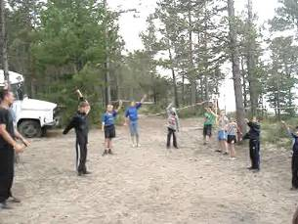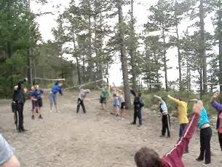
- Курс самовыживания
В этом году были проведены занятия по следующим темам:
  - «Постановка лагеря и туристический быт»
  - «Безопасность и первая помощь»
  - «Психология отношений в группе»
  - «Основы ориентирования»
- Деятельность по самообслуживанию.
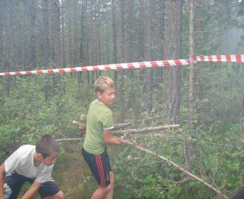
Организация жизни лагеря, все бытовые процессы выполнялись участниками самостоятельно, под руководством взрослых. В столовой было организовано ежедневное дежурство. Ребята самостоятельно мыли посуду, чистили картошку, накрывали столы. Мальчики старшего возраста занимались заготовкой дров и воды. Многие участники впервые сами устанавливали палатку, заботились о своих вещах. К концу лагеря представители педколлектива отметили возросшую степень самостоятельности отдельных участников, как в выполнении бытовых дел, так и в способности организоваться, договориться об ответственности и разделении обязанностей.
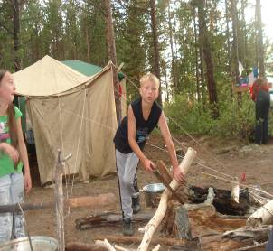

- Творческая деятельность.
Каждый день в лагере работали творческие мастерские, посещение мастерских не было обязательным, однако все участники лагеря с интересом отнеслись к предлагаемым видам деятельности. Была организована работа мастерских и их реализация в лагере: Газета "Луч" (освещение жизни Синегории, а так же: листовки, ведение дневника впечатлений и.т.д.)
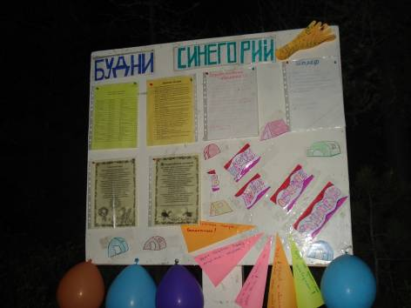
мастерская психологической разгрузки (тренинги на общение, сплочение коллектива и т. д)
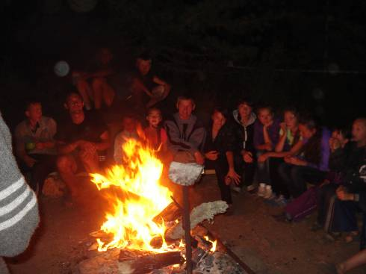
экономическая мастерская (ведение операций Банка валюты, проведение политических акций (например - организация выборов), экономические игры),

творческая мастерская (изготовление поделок из природного материала).
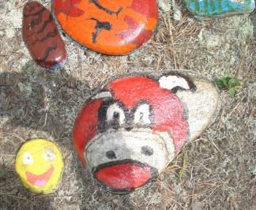
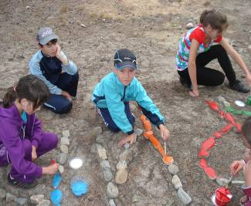
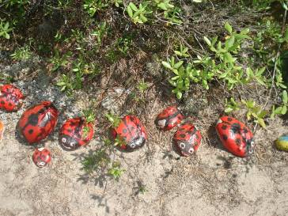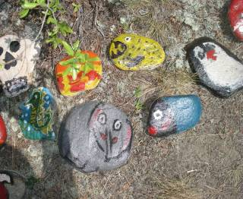

- Экологическая деятельность
Территория лагеря нуждалась в тщательной уборке, берег реки и пляж были очищены от мусора, места складирования мусора предыдущими посетителями были закопаны. В течение лагеря участники не допускали загрязнения окружающей среды, очищали близлежащие стоянки, соблюдали правила противопожарной безопасности. В последний день смены была проведена операция «Нас здесь не было».
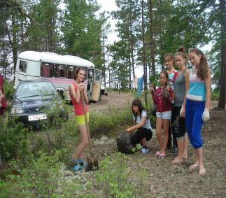
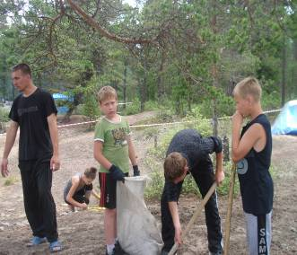
Наиболее запомнившиеся мероприятия, которые оставили самые яркие впечатления: Веревочный курс, переправа через навесную переправу, ночное ориентирование, поход на песчаный пляж,
Развлекательная программа «Радуга». Девочкам достался главный приз – банка сгущенки.
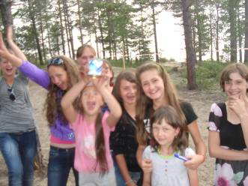
День Нептуна
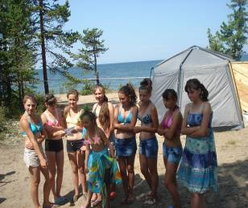
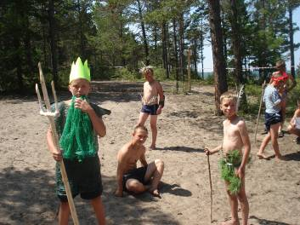
Праздник Ивана Купалы
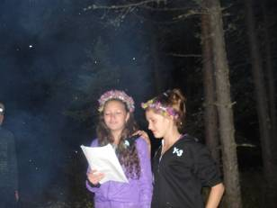
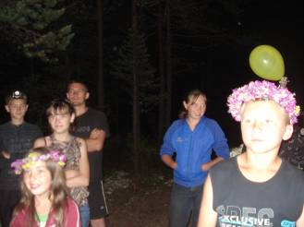
Церемония закрытия. Аукцион призов.
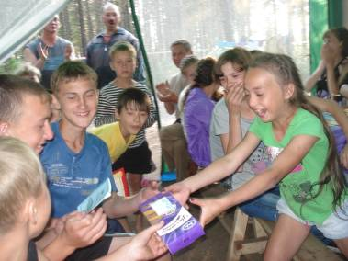
Церемония закрытия. Каждому жителю страны Синегория присвоена номинация и вручена грамота
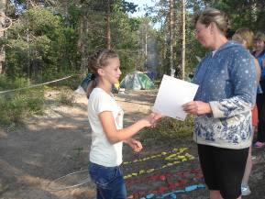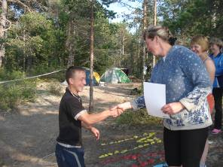Церемония закрытия. Прощальный костер.
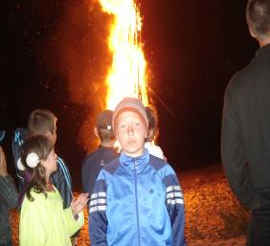
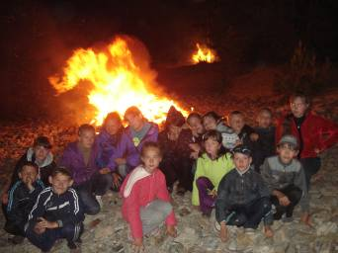
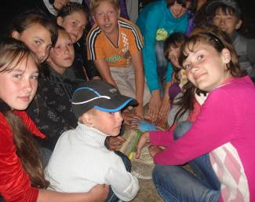
После церемонии закрытия лагерной смены закопали капсулу времени для смены 2013 года. Надеемся, что все сюда вернемся! 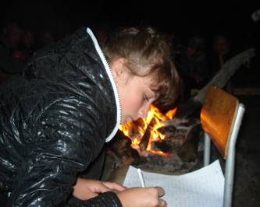
Результаты работы лагеря
- Полноценный отдых учащихся в летний период в количестве 19 человек. Получение ребятами практических навыков здорового образа жизни, физического совершенствования: развитие силы, координации движений в соответствии с возрастными и физическими возможностями.
- Овладения навыками устройства гармоничного с окружающей природой проживания в полевых условиях.
- Повышение уровня экологической культуры учащихся; приобретение практических навыков природоохранной деятельности на Байкальской территории
- Практическая реализация программ и методик проведения летнего палаточного лагеря.
- Овладение навыками проектной коллективной деятельности;
- Овладение навыками элементарной экономической деятельности;
- Овладение практическими навыками работы с различными инструментами в ходе работ по устройству лагеря.
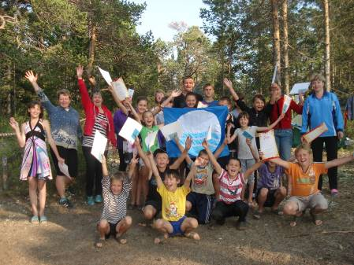
Благодарность детей и родителей за проведенный отдых. До следующего года и спасибо всём за интересно проведенное время.

